大理护理职业学院2022届高校毕业生第二次校园网络招聘会邀请函

尊敬的用人单位:
大理护理职业学院，是2016年3月经云南省政府批准、教育部备案，大理州政府主管的一所医药卫生类专科层次的全日制公办普通高等职业学院。其前身是成立于1953年的云南省大理卫生学校，经过60多年的办学积淀，已发展成为以护理、眼视光学为优势，中医康复技术、健康管理为特色，多学科交差融合的医学类职业学院。大理护理职业学院现有护理、助产、健康管理、康复治疗技术、老年保健与管理、中医康复技术、中医养生保健、眼视光技术8个专业，2022届毕业生共1706人。
为尽可能满足用人单位对人才的需求，搭建用人单位与毕业生的交流平台，促进用人单位与毕业生的双向选择，我院将于2022年4月11日（星期一）举办2022届毕业生线上校园网络招聘会。现将本次活动有关事项函告如下：
- 双选会时间：
线上双选会
时间：2022年4月11日（星期一）8:00至4月25日（星期一）18:00
报名网络平台：http://dlhlzyxy.jysd.com/（大理护理职业学院就业信息网）
二、报名方式：
1.单位在网站http://dlhlzyxy.jysd.com/（大理护理职业学院就业信息网）登录-马上注册页面填写相应信息上传认证材料后提交，待学校审核通过后即可定展等后续操作（详见附件1）
2.学生首次登录就业网，需要用学号和姓名进行注册，设置登录密码。（详见附件5）
3.单位或学生可直接通过云南高校毕业生智慧就业平台直接注册或登录。

三、会议联系方式:
大理护理职业学院学生科
联系人:张小蓉、胡发雨、贺政刚
邮箱: dlhlzyxyzjcC@163.com 联系电话: 0872-364545
张小蓉：13577291118
胡发雨：15208858341
贺政刚：15181349070

附件1：
单位注册-登录-预定展位
单位在网站“单位登录”-马上注册页面填写相应信息上传认证材料后提交，待学校审核通过后即可进行职位发布招聘会报名等后续操作
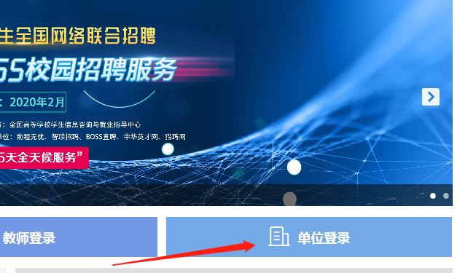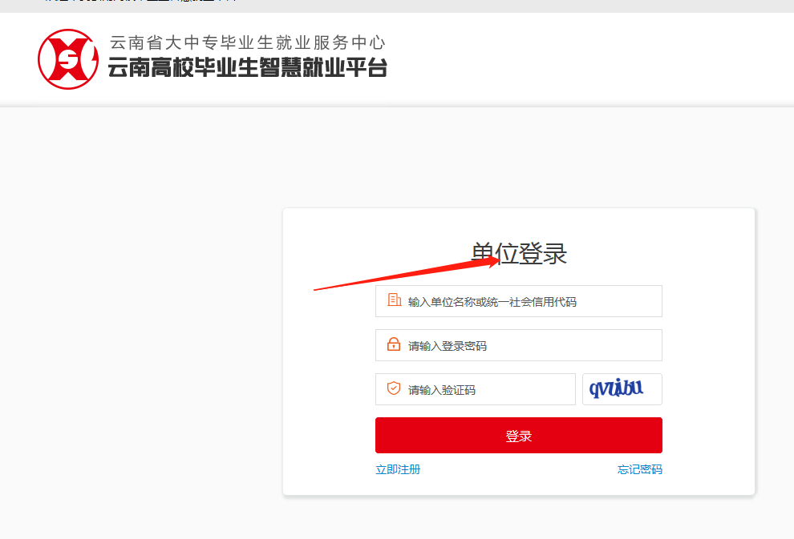
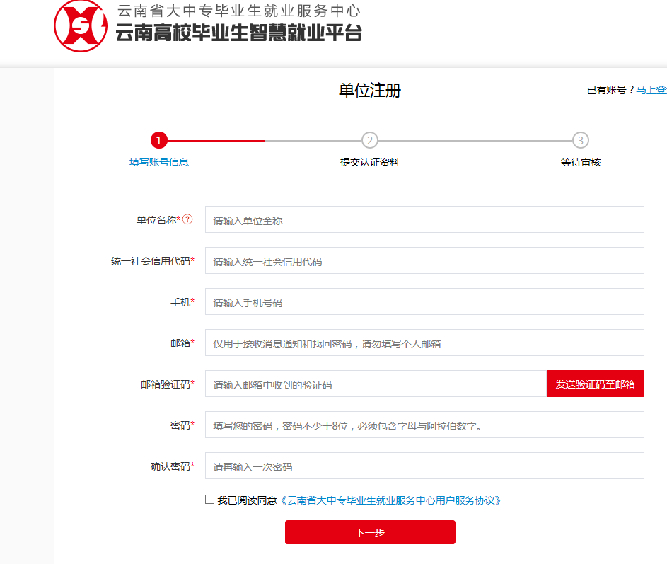

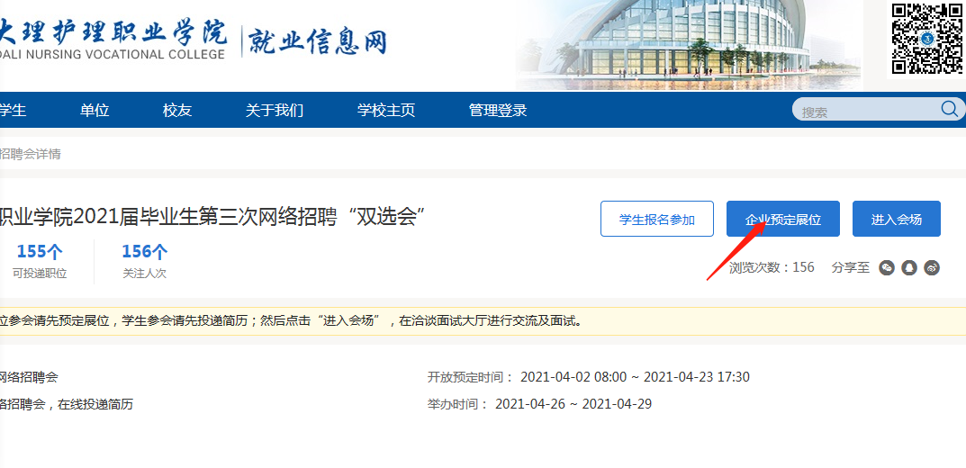

附件5
学生注册
学生点击网址http://dlhlzyxy.jysd.com/进入界面后先注册再登录完成相应信息填写后登录并完成简历后参加线上招聘。
